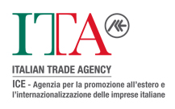
PRIJAVNICA NA SREČANJA B2B Z ITALIJANSKIMI PODJETJI, LJUBLJANA, 19.11.2014
(MODULO ADESIONI PER INCONTRI B2B CON IMPRESE ITALIANE, LUBIANA, 19/11/2014)

Ime podjetja (Ragione Sociale):

Naslov (Indirizzo):

Tel. +386 Fax: +386 E-mail:

Spletna stran (Sito internet):

Kontaktna oseba (Persona da contattare):

Dejavnost podjetja (Attività della ditta):

Zanima nas srečanje z naslednjimi italijanskimi podjetji
(Siamo interessati ad incontrare le seguenti società italiane):

GRADBENIŠTVO (EDILIZIA):  A.S.T. ENGINEERING SRL  ARCH. ANDREA LAZZARI  ARTE E MESTIERI SNC DI ERMADORA ALBIZ E FABIO  BOER GROUP SRL  CONSORZIO LIGECO  DI DATO & MENNINO ARCHITETTI ASSOCIATI  HOMELAB SAS DI VIOLINO PIERINO & C.  IDROSERVICE SAS DI GASPARDO LUIGINO & C.  INTELERGY SRL  LIAISON SRL  NOGAROTTO IMPIANTI DI NOGAROTTO MANUEL  RED WIRE SRL  THERMICS ENERGIE SRL  ICT (ICT):  EITOS SRL  SINESY SRL  TREXOM SRL  MEHANIKA (MECCANICA):  ATRA SRL  METALCOSTRUZIONI DI RUSIN SRL  TONIZZO GIOVANNI  MODA (MODA):  C. & P. SRL | NOTRANJA IN ZUNANJA OPREMA (ARREDO CASA):  ARCOM ARCHITECTURAL ARREDAMENTI  COMIN ARREDAMENTI SRL  CONTROLUCE  DMT RAPPRESENTANZE SAS  FACAU 1938 INTERIORS  FERROLUCE SRL  FRIULIMPORT SRL  IBEBI DESIGN  IdeA' SNC DI MANILA MORSOLIN E SERENA STORNI  IDEAL PAINT SRL  NOBILE MICHELA &C. SAS  PUBBLIMMAGINE SRL  VER.BO SRL  VERD'UFFICIO SRL  PREHRAMBNI SEKTOR (AGROALIMENTARE):  BIOMONDO  FERVEO SRL  LIQUORERIA FRIULANA SRL  MACORITTO VALENTINO E C. SNC  ZLATARSTVO (OREFICERIA):  ZAMBON GIOVANNI PAOLO  ZOBOZDRAVSTVO (CURA DENTALE):  LORENZONI PROTESI DENTALE DI LORENZONI GIORGIO

Datum (Data): Podpis (Firma):

 |  | 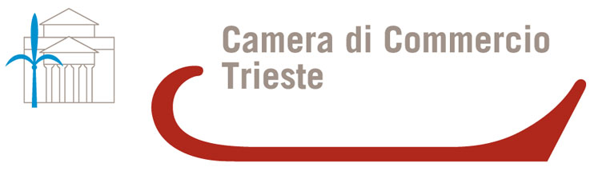 |  |  |  | 